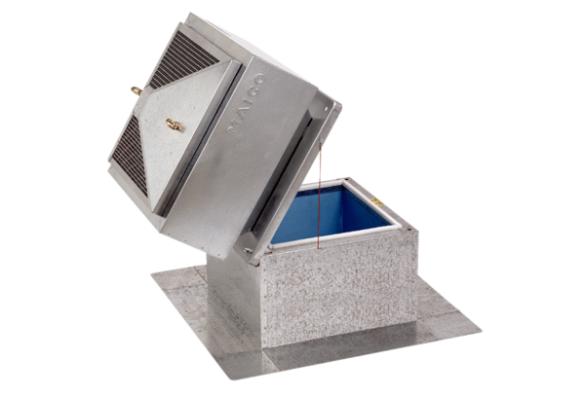Podstawa dachowa dla dachów płaskich, uchylna SOK 35Opakowanie jednostkowe: 1 sztukaAsortyment: C
Numer artykułu: 0093.0994Producent: MAICO

